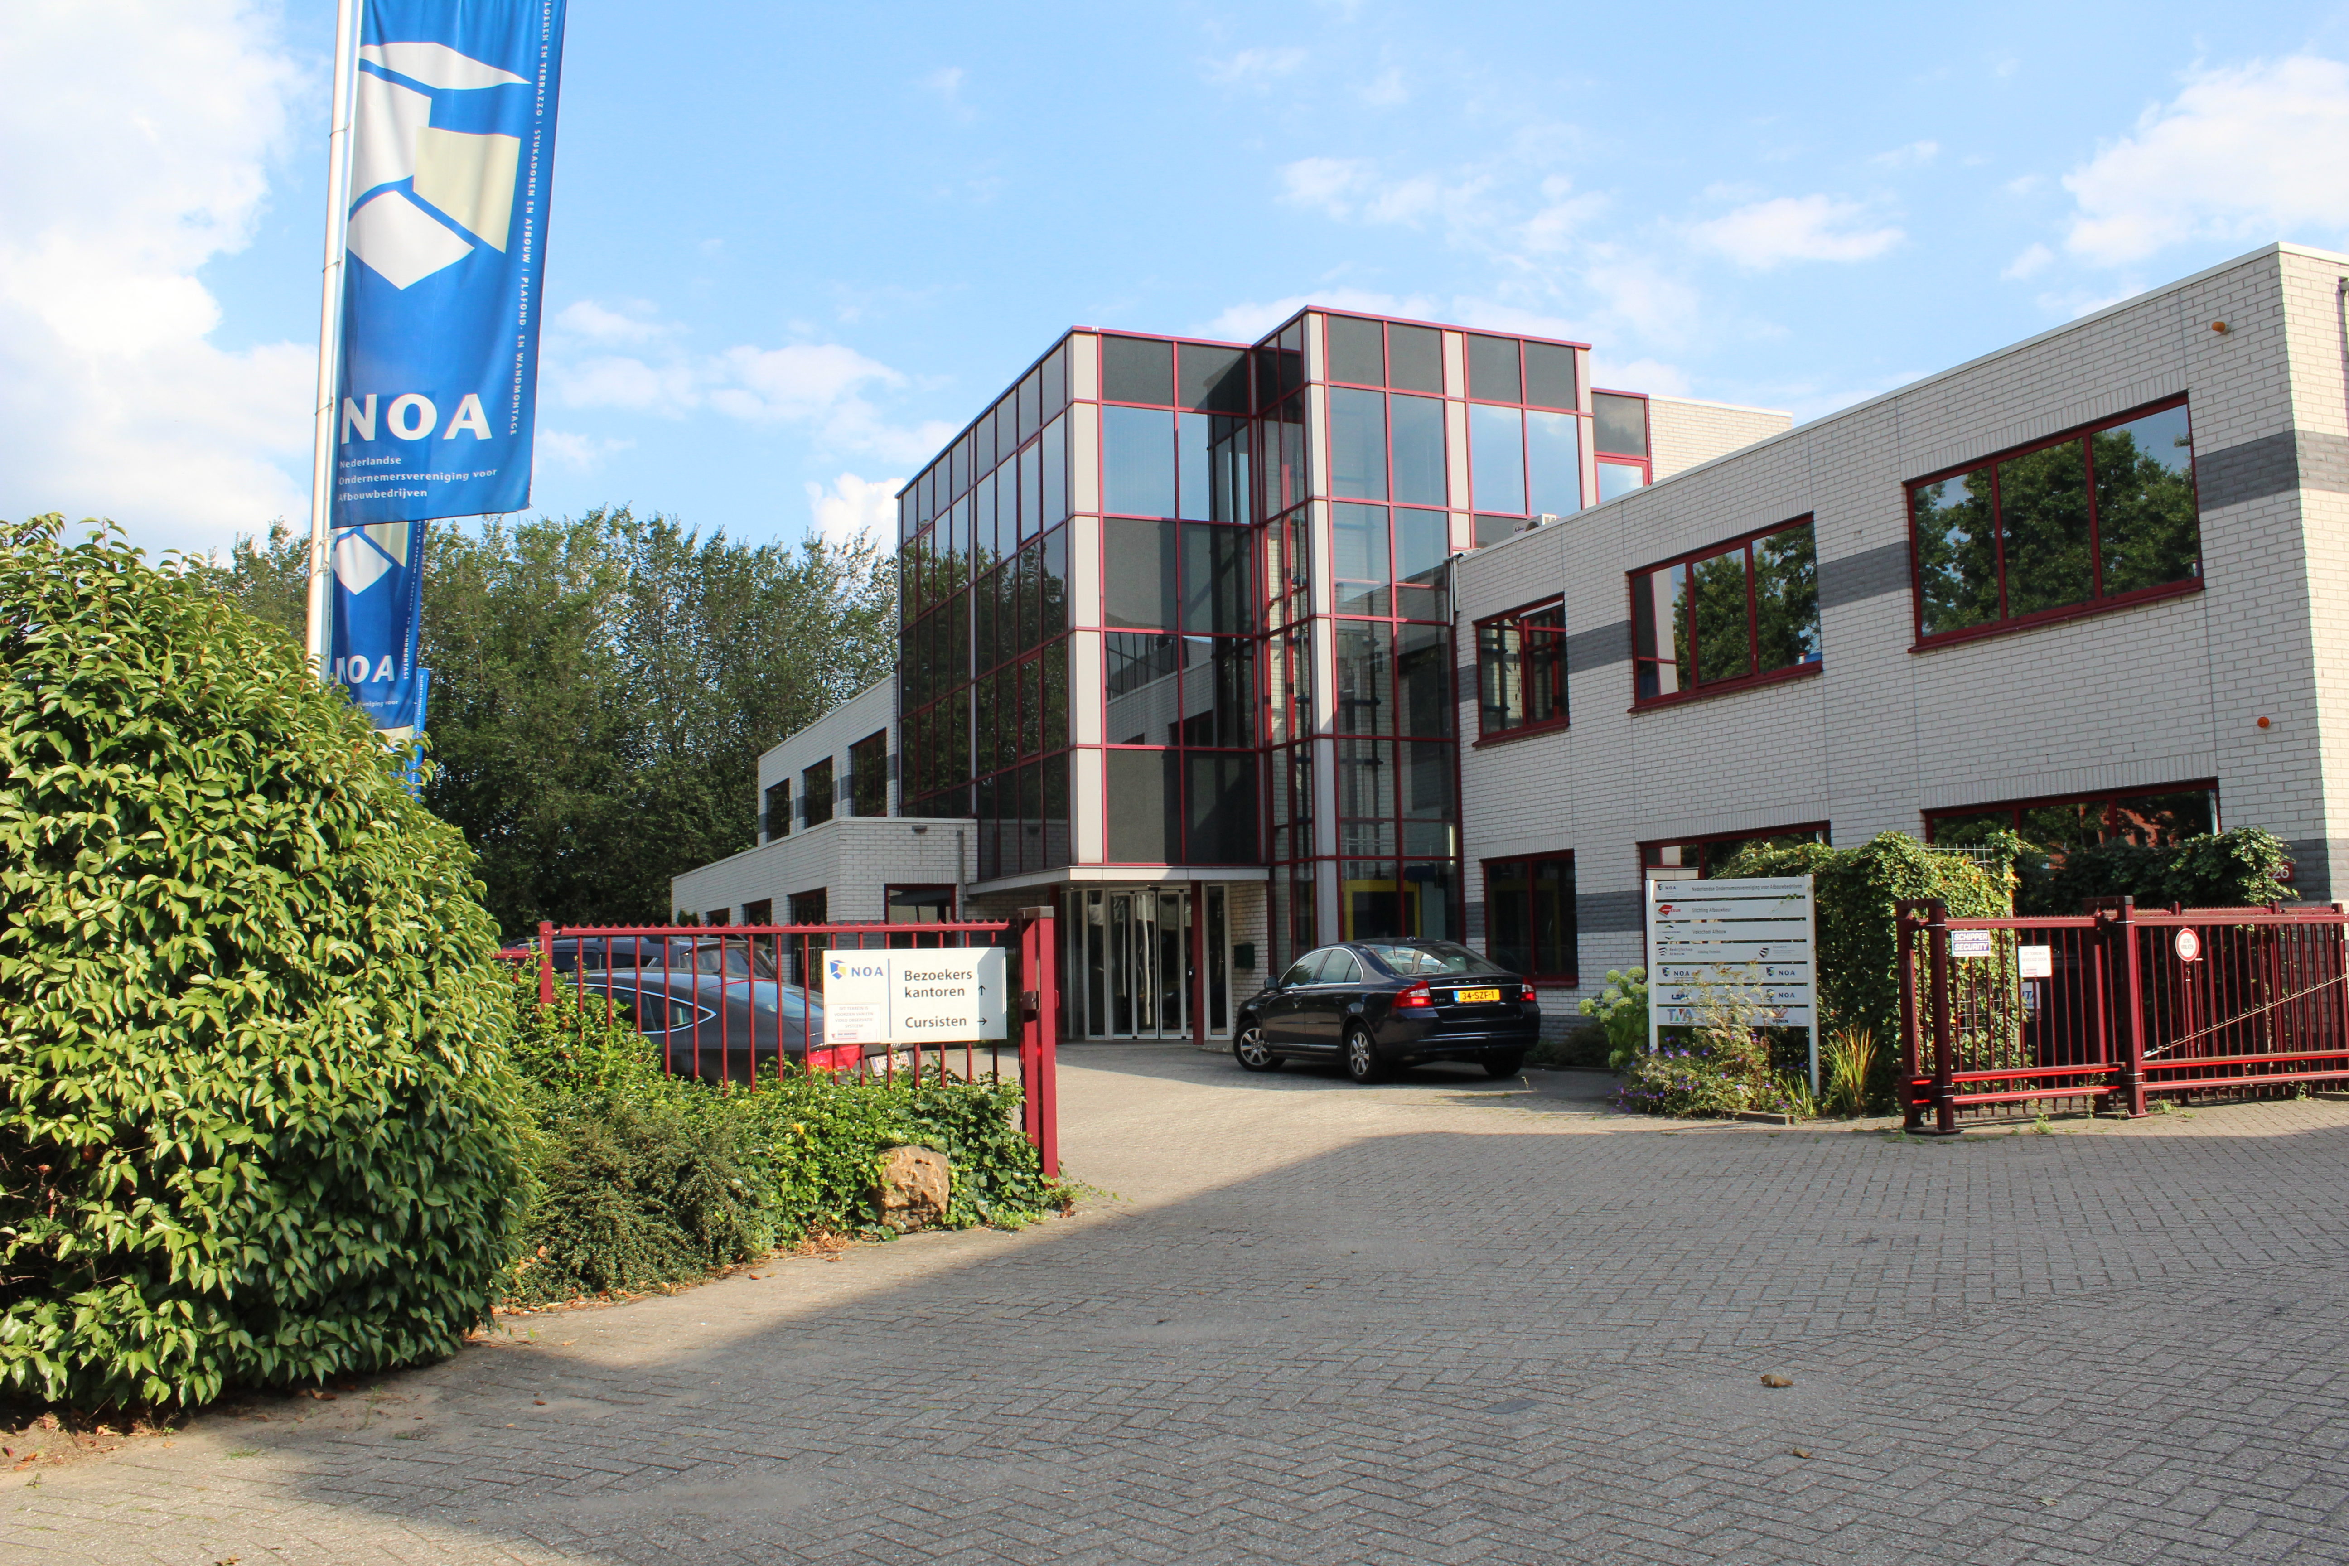
Routebeschrijving

NOA
Postbus 310
3900 AH Veenendaal
Nieuweweg 226
3905 LT Veenendaal
Tel. 0318-547373
E-mail: info@noa.nl
Hoe komt u bij het NOA-Afbouwcentrum?
Vanuit de richting Utrecht
U komt via de A12 en neemt de afslag 23 (Veenendaal-West). Onderaan de afrit gaat u rechtsaf richting Veenendaal. Bij het derde verkeerslicht gaat u linksaf, sorteer voor op de rechterrijstrook (Grote Beer). Direct bij de volgende verkeerslichten gaat u rechtsaf waarna u het NOA-Afbouwcentrum aan de linkerkant in de bocht* voor u ziet. U kunt voor ons pand parkeren. Mocht hier geen parkeerplaats zijn, dan kunt langs ons NOA-Afbouwcentrum oprijden: aan de achterzijde is een groot parkeerterrein waar altijd plaats is.
Vanuit de richting Arnhem/Ede
U komt via de A12 en neemt de afslag 23 (Veenendaal-West). Onderaan de afrit gaat u rechtsaf richting Veenendaal. Bij het derde verkeerslicht gaat u linksaf, sorteer voor op de rechterrijstrook (Grote Beer). Direct bij de volgende verkeerslichten gaat u rechtsaf waarna u het NOA-Afbouwcentrum aan de linkerkant in de bocht* voor u ziet. U kunt voor ons pand parkeren. Mocht hier geen parkeerplaats zijn, dan kunt langs ons NOA-Afbouwcentrum oprijden: aan de achterzijde is een groot parkeerterrein waar altijd plaats is.
*Let op: Vanwege de verkeerslichten is er door de gehele bocht heen een doorgetrokken streep. Om een verkeersboete te voorkomen kunt u het beste doorrijden en ons pand via de tweede inrit bereiken.

